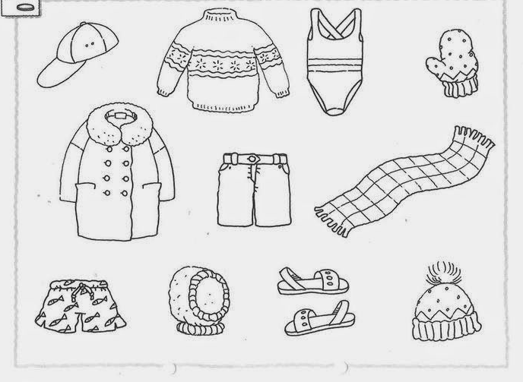**Vamos pintar somente as roupas que usamos no inverno...**